ثانوية الشهيد حميدي عيسى | الفرض الثاني للثلاثي الثاني لمادة:العلوم الفيزيائية | السنة الدراسية: 2011/2012
المدة: ســـــــاعة واحدة | الفرض الثاني للثلاثي الثاني لمادة:العلوم الفيزيائية | المستوى: ثالثة تقني رياضي
التمرين الأول:
تتألف دارة كهربائية من مولد للتوتر الثابت قوته المحركة الكهربائية E ومكثفة فارغة سعتها C ومقاومة R = 100 KΩ.
1 ـ حقق بهذه العناصر دارة كهربائية تسمح بشحن و تفريغ

1
20
t(ms)
u_{c}(v)
مكثفة بوجود المقاومة.
2 ـ خلال تفريغ المكثفة كان بيان تطور التوتر (u_{c}) بين
طرفي المكثفة بدلالة الزمن ممثلاً في البيان التالي:
* ـ أكتب المعادلة التفاضلية للدارة المعبرة عن تغير
التوتر بين طرفي المكثفة .
* ـ أثبت أن حل هذه المعادلة هو :$U_{C}= E e^{− \frac{t}{\text{RC}}}$
* ـ أوجد قيمة E .
* ـ أوجد العلاقة بين u_{c} و E من أجل t = τ .
3 ـ اعتماداً على البيان أوجد قيمة τ (ثابت الزمن للدارة).
4 ـ أوجد قيمة سعة المكثفة C .
5 ـ ماقيمة التوتر بين طرفي المكثفة عندما تكون الطاقة المخزنة عظمى ؟ أوجد قيمتها العددية.
التمرين الثاني:
نضع في كأس بيشر من محلول حمض الإيثانويك ، تركيزه المولي ، لتعيين هذا التركيز نتابع عن طريق الـ متر معايرة هذا الحجم من المحلول الحمضي السابق بواسطة محلول هيدروكسيد الصوديوم ، تركيزه المولي : ، فنحصل على منحنى تغيرات بدلالة حجم محلول هيدروكسيد الصوديوم المضاف .
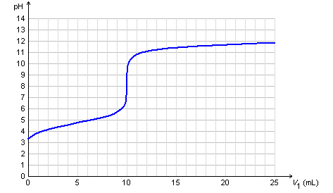
1 – أكتب معادلة التفاعل المنمذج للتحول الكيميائي
الحاصل بين الحمض وشوارد الهيدروكسيد .
2 – عرف نقطة التكافؤ ، ثم حدد إحداثياتها من البيان .
3 – أحسب التركيز المولي الابتدائي لمحلول
حمض الإيثانويك .
4 – عين من البيان نقطة نصف التكافؤ ، واستنتج قيمة
للثنائية : .
5 – أوجد التراكيز المولية للأفراد الكيميائية التالية :
الشكل
عند إضافة ، وأحسب ثابت الحموضة ،
وتأكد من قيمة المحسوبة في السؤال – 4 .


بالتوفيق في البكالوريا

